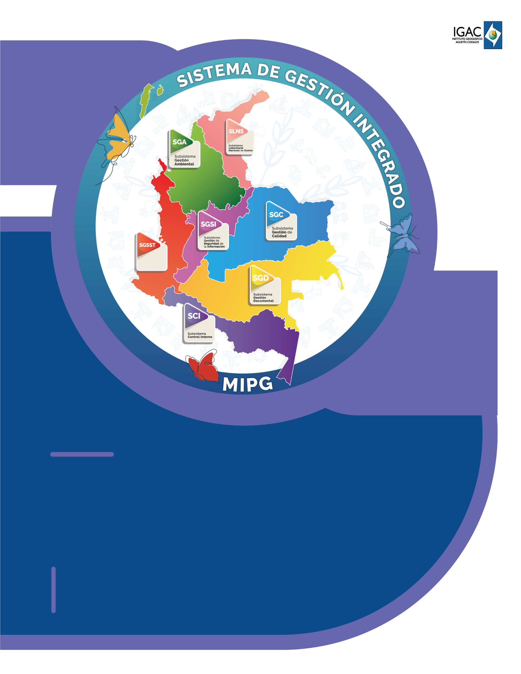

Instructivo

**Herramienta Diligenciamiento GDB Agrología**

**Código AGRO-01-01**

**Versión 1.0**

**Vigente desde 20/06/2023**

# **OBJETIVO**

Describir los pasos para ejecutar la herramienta (compatible con ArcGIS 10.x y ArcGIS Pro) que permite extraer las diferentes siglas y valores a partir del atributo “símbolo” en la base de Agrología, para posteriormente diligenciar los valores extraídos en el campo que aplique dentro del mismo FeatureClass.

# **ALCANCE**

Este procedimiento se encuentra asociado a la actividad realizada por los profesionales de la Subdirección de Agrología, en donde a partir del atributo “símbolo” completan los valores faltantes pertenecientes al registro correspondiente en la Base de datos.

El alcance de este documento está dado para exponer el proceso para ejecutar la herramienta y posteriormente consultar los resultados, en Arcgis 10.x o en Arcgis Pro.

# **DEFINICIONES**

* + **GDB**: Una geodatabase de archivos es una colección de archivos en una carpeta en el disco que puede almacenar, consultar y administrar datos espaciales y datos no espaciales.
  + **ArcGIS**: es un completo sistema que permite recopilar, organizar, administrar, analizar, compartir y distribuir información geográfica. Como la plataforma líder mundial para crear y utilizar sistemas de información geográfica (SIG).
  + **Python**: es un lenguaje de programación ampliamente utilizado en las aplicaciones web, el desarrollo de software, la ciencia de datos y el machine learning (ML). Los desarrolladores utilizan Python porque es eficiente y fácil de aprender, además de que se puede ejecutar en muchas plataformas diferentes

# **EJECUCIÓN DE LA HERRRAMIENTA**

# **EJECUCIÓN DE LA HERRAMIENTA (PASO A PASO):**

* + Se entrega toolbox llamada “DiligenciarBDAgrologia”, la cual contiene script nombrado “DiligenciarBDAgrologia”:



Imagen 1. Toolbox entregada.

* + A continuación, se detalla el paso a paso, para la ejecución del script:

1. Por medio de ArcCatalog, ubicar la toolbox y dar doble clic en el script “DiligenciarBDAgrologia” para ejecutarlo:

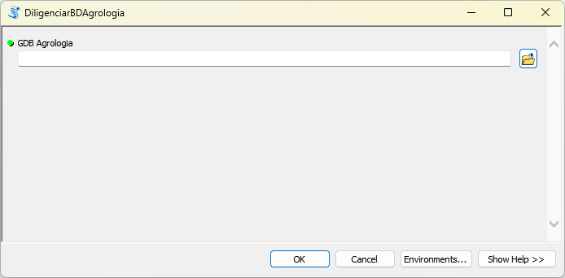

Imagen 2. Interfaz de la herramienta.

Como se observa en la ilustración anterior, solo se requiere que el usuario ingrese un parámetro, el cual corresponde a la GDB.

1. Ingresar GDB en la herramienta y dar clic en “OK” para iniciar ejecución:

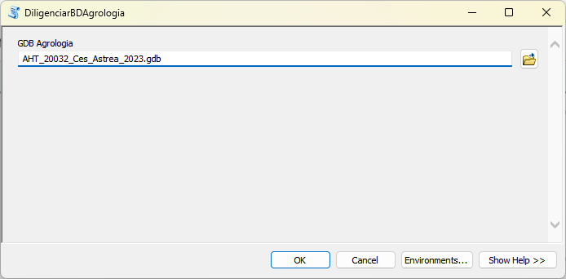

Imagen 3. Ingreso de GDB como parámetro

# **LOG DURANTE EJECUCIÓN DE LA HERRAMIENTA:**

Durante la ejecución, la herramienta informa el momento de inicio y finalización del proceso.

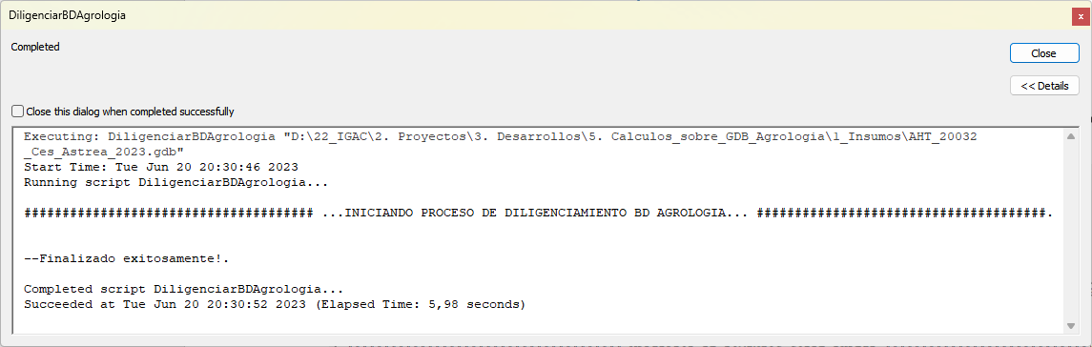

Imagen 4. Log de la herramienta

Una vez concluido el proceso satisfactoriamente, se procede a validar en la GDB suministrada y comprobamos que se haya generado un FeatureClass llamado “AREA_HOMOGENEA_TIERRA_filled”, el cual tiene diligenciadas las columnas en función del atributo “simbolo”:

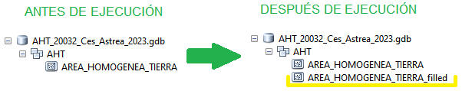

Imagen 4. Resultado después de la ejecución sobre GDB

*Observación: La capa “AREA_HOMOGENEA_TIERRA_filled” tiene el mismo número de registros que la capa “AREA_HOMOGENEA_TIERRA”, pero ya con las variables del área homogénea de Tierra diligenciadas a partir del valor alfanumérico existe en el campo “SIMBOLO” para cada registro.*

# **CONTROL DE CAMBIOS**

Registrar la creación del documento en versión 1 así:

|  |  |  |
| --- | --- | --- |
| **FECHA** | **CAMBIO** | **VERSIÓN** |
| **27/06/2023** | * Se adopta como versión 1 por corresponder a la creación del documento. Emisión Inicial Oficial. * Hace parte de la **Dirección de Gestión de Información Geográfica,** de la subdirección de Agrología | **1** |

|  |  |  |  |
| --- | --- | --- | --- |
| **Elaboró y/o Actualizó** | **Revisó Técnicamente** | **Revisó Metodológicamente** | **Aprobó** |
| **Nombre:** Gabriel Hernán González Buitrago  **Cargo: Contratista – Desarrollador** | **Nombre:** Diego Rugeles  **Cargo: Contratista – Supervisor Grupo Desarrollo** | **Nombre:** Diego Rugeles  **Cargo: Contratista – Supervisor Grupo Desarrollo** | **Nombre:** Lady Marcela Rodriguez  **Cargo:** Profesional Especializado |